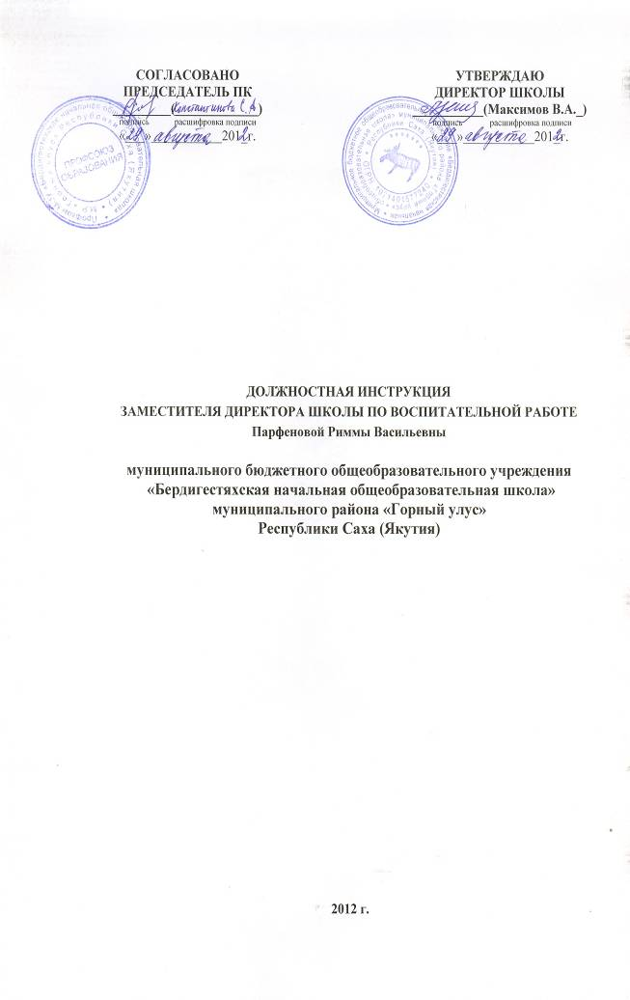Должностная инструкция заместителя директора по воспитательной работе
1.1. Настоящая должностная инструкция разработана на основе тарификационно-квалификационной характеристики заместителя руководителя (директора) учреждения образования, утвержденной приказом Минобразования РФ и Госкомвуза РФ от 31 августа 1995 года №463/1268 по согласованию с Министерством труда РФ (постановление Минтруда России от 17 августа 1995 года №46). При составлении инструкции учтены также Примерные рекомендации об организации службы охраны труда в образовательном учреждении системы Министерства образования РФ, утверждённые приказом Минобразования РФ от 27 февраля 1995 года №92.
1.2. Заместитель директора школы по воспитательной работе назначается и освобождается от должности директором школы.
На период отпуска и временной нетрудоспособности заместителя директора школы по воспитательной работе его обязанности могут быть возложены на заместителя директора по учебной работе или учителя из числа наиболее опытных педагогов. Временное исполнение обязанностей в этих случаях осуществляется на основании приказа директора школы, изданного с соблюдением требований законодательства о труде.
1.3. Заместитель директора школы по воспитательной работе должен иметь высшее профессиональное образование и стаж работы не менее 3 лет на педагогических и руководящих должностях.
1.4. знать требования ФГОС нового поколения начальной ступени и рекомендации по их реализации в общеобразовательном учреждении.
1.5. Заместитель директора школы по воспитательной работе подчиняется непосредственно директору школы.
1.6. Заместителю директора школы по воспитательной работе непосредственно подчиняются педагоги дополнительного образования, классные руководители.
1.7. В своей деятельности заместитель директора школы по воспитательной работе руководствуется Конституцией и Законами РФ, Уставом и нормативными актами ОУ Республики Саха (Якутия), Указами Президента РФ, решениями правительства РФ, решениями органов управления образованием всех уровней по вопросам образования и воспитания обучающихся, правилами и нормами охраны труда, техники безопасности и противопожарной защиты, а также Уставом и локальными актами школы (в том числе настоящей должностной инструкцией), трудовым договором, приказами и распоряжениями директора школы, настоящей должностной инструкцией.
1.8. Заместитель директора школы по воспитательной работе соблюдает Конвенцию о правах ребёнка.

2.Функции
Основными направлениями деятельности заместителя директора школы по воспитательной работе являются:
2.1.организация внеклассной и внешкольной воспитательной работы с обучающимися;
2.2.методическое руководство воспитательным процессом;
2.3.обеспечение режима соблюдения норм и правил техники безопасности в во внеклассной и внешкольной работе с обучающимися.

3. Должностные обязанности
Заместитель директора школы по воспитательной работе выполняет следующие должностные обязанности:
3.1 Организует текущее и перспективное планирование внеклассной и внешкольной работы с обучающимися и ее проведение;
3.2. Координирует работу воспитателей, классных воспитателей и других непосредственно подчиненных работников;
3.3. Организует и координирует разработку необходимой учебно-методической документации;
3.4. Организует процесс разработки и реализации проекта модернизации образовательной системы начальной ступени общеобразовательного учреждения в соответствии с ФГОС нового поколения:
- планирует внеурочную деятельность школы и осуществляет контроль за качеством их проведения;
3.5. Осуществляет систематический контроль за качеством воспитательного процесса: работой кружков, проведением внешкольных мероприятий; посещает и курирует преподавание уроков физкультуры, уроков культуры народов РС (Якутия), основы религиозной культуры и светской этики; внеклассные и внешкольные мероприятия, внеурочные занятия кружков, анализирует их форму и содержание, доводит результаты анализа до сведения педагогов;
3.6. Координирует работу социально-психологической службы школы, руководит работу по профилактике правонарушений, осуществляет контроль выполнения ФЗ-120;
3.7. Оказывает помощь педагогическим работникам в освоении и разработке инновационных воспитательных программ и технологий;
3.8. Совместно с заместителем директора по учебной работе составляет расписание занятий внеурочной деятельности и других видов воспитательной и культурно-досуговой деятельности;
3.9. Обеспечивает своевременное составление установленной отчетной документации, контролирует правильное и своевременное ведение воспитателями, классными руководителями, другими педагогами журналов внеурочной деятельности;
3.10. Оказывает помощь коллективам обучающихся в проведении культурно-просветительных и оздоровительных мероприятий;
3.11. Принимает меры по сохранению контингента обучающихся в кружках и секциях;
- проводит мониторинг охвата и посещений, обучающихся в кружках
3.12. Контролирует соблюдение обучающимися Правил поведения учащихся и соблюдения Устава школы;
3.13. Участвует в подборе и расстановке педагогических кадров, повышает свою квалификацию;
3.14. Вносит предложения по совершенствованию воспитательного процесса, участвует в работе педагогического совета школы;
3.15. Принимает участие в подготовке и проведении аттестации педагогических и других работников школы;
3.16. Ведет, подписывает и передает директору табель учета рабочего времени классных руководителей;
3.17. Принимает меры по пополнению библиотеки учебно-методической и художественной литературой, журналами и газетами по профилю своей работы;
3.18. Обеспечивает выполнение классными руководителями, другими непосредственно подчиненными работниками возложенных на них обязанностей, по обеспечению безопасности жизнедеятельности обучающихся; организует воспитательную работу, добровольный общественно-полезный труд обучающихся в строгом соответствии с нормами и правилами охраны труда;
3.19. Участвует в проведении административно-общественного контроля по вопросам обеспечения безопасности жизнедеятельности, в расследовании несчастных случаев, происшедших с работниками, обучающимися;
3.20.Оказывает методическую помощь классным руководителям, руководителям групп, кружков, спортсекций, экскурсий, трудовых объединений, общественно полезного, производительного труда и т.п., в том числе по вопросам обеспечения охраны труда обучающихся, предупреждения травматизма и других несчастных случаев;
3.21. Инструктирует непосредственно подчиненных ему работников по вопросам охраны труда, техники безопасности, производственной санитарии и пожарной безопасности с оформлением соответствующей документации; составляет инструкции по технике безопасности для школьных кружков;
3.22. Контролирует соблюдение и принимает меры по выполнению санитарно-гигиенических норм, требований, правил по охране труда, пожарной безопасности, противодействия терроризму при проведении воспитательных мероприятий и работ вне образовательного учреждения с обучающимися;
3.23. Организует с обучающимися и их родителями мероприятия по предупреждению травматизма, дорожно-транспортных происшествий, несчастных случаев, происходящих на улице, воде и т.д.; организует вовлечение родителей в проведении воспитательной работы с обучающимися, содействует созданию комплексной системы воспитания;
3.24. Устанавливает и поддерживает связь школы с учреждениями дополнительного образования детей, другими организациями для совместной деятельности по внешкольному воспитанию;
3.25. Соблюдает этические нормы поведения в школе, в быту, в общественных местах соответствующие общественному положению педагога;
3.26. Проходит периодические бесплатные медицинские обследования.

4.Права.
Заместитель директора школы по воспитательной работе имеет право в пределах своей компетенции:
4.1. Защищать свою профессиональную честь и достоинство;
4.2. Представлять на рассмотрение директора учреждения предложения по вопросам своей деятельности;
4.3. Получать от директора и специалистов учреждения информацию, необходимую для осуществления своей деятельности;
4.4. Принимает участие в аттестации педагогов и работе педагогического совета, Совета по введению ФГОС нового поколения;
4.5. Присутствовать на любых занятиях, проводимых с учащимися образовательного учреждения (без права входить в класс после начала занятий без экстренной необходимости и делать замечания педагогу в присутствии учащихся и в течение занятия);
4.6. Давать обязательные к исполнению устные распоряжения руководителям курируемых структурных подразделений, классным руководителям, работникам школьной библиотеки; младшему обслуживающему персоналу;
4.7. Применять меры взыскания к учащимся за проступки, мешающему нормальному проведению учебно-воспитательного процесса, в порядке, установленном уставом образовательного учреждения, правилами внутреннего распорядка и правилами о поощрениях и взысканиях;
4.8. Вносить при необходимости временные изменения в расписание занятий, объединять группы и классы для проведения совместных занятий;
4.9. Приостанавливать образовательный процесс в помещениях и кабинетах, где создаются условия, опасные для здоровья учащихся и сотрудников;
5.0. Требовать от директора учреждения оказания содействия в исполнении своих должностных обязанностей.

5.Ответственность.
5.1. За неисполнение или ненадлежащее исполнение без уважительных причин Устава и Правил внутреннего трудового распорядка школы, иных локальных нормативных актов, законных распоряжений директора школы, должностных обязанностей, установленных настоящей инструкцией, в том числе за неиспользование предоставленных прав, заместитель директора школы по воспитательной работе несет дисциплинарную ответственность в порядке, определенном трудовым законодательством.
За грубое нарушение трудовых обязанностей в качестве дисциплинарного наказания может быть применено увольнение.
5.3. За применение, в том числе однократное, методов воспитания, связанных с физическим и (или) психическим насилием над личностью обучающегося, а также совершение иного аморального поступка заместитель директора школы по воспитательной работе может быть освобожден от занимаемой должности в соответствии с трудовым законодательством и Законом РФ "Об образовании". Увольнение за данный поступок не является мерой дисциплинарной ответственности.
5.4. За нарушение правил пожарной безопасности, охраны труда, санитарно-гигиенических правил организации учебно-воспитательного процесса заместитель директора школы по воспитательной работе привлекается к административной ответственности в порядке и случаях, предусмотренных административным законодательством.
5.5. За виновное причинение школе или участникам образовательного процесса ущерба в связи с исполнением (неисполнением) своих должностных обязанностей заместитель директора школы по воспитательной работе несет материальную ответственность в порядке и пределах, установленных трудовым и (или) гражданским законодательством.
6. Взаимоотношения. Связи по должности.
Заместитель директора школы по воспитательной работе:
6.1. Работает в режиме ненормированного рабочего дня по графику, составленному, исходя из 40-часовой рабочей недели, и утвержденному директором школы;
6.2. Самостоятельно планирует свою работу на каждый учебный год и каждую учебную четверть; план работы утверждается директором школы не позднее 5 дней с начала планируемого периода;
6.3. Получает от директора школы информацию нормативно-правового и организационно-методического характера, знакомится под расписку с соответствующими документами;
6.4. Визирует приказы директора школы по вопросам организации воспитательного процесса;
6.5. Систематически обменивается информацией по вопросам, входящим в свою компетенцию, с администрацией и педагогическими работниками школы;
6.6. Исполняет обязанности заместителя директора школы по учебно-воспитательной работе в период его временного отсутствия (отпуск, болезнь и т.п.). Исполнение обязанностей осуществляется в соответствии с законодательством о труде и Уставом школы на основании приказа директора школы.

С должностной инструкцией ознакомлен(а),
инструкцию получил (а):

_______________________ / /
(личная подпись)
«_____» _______________ 201__ г.

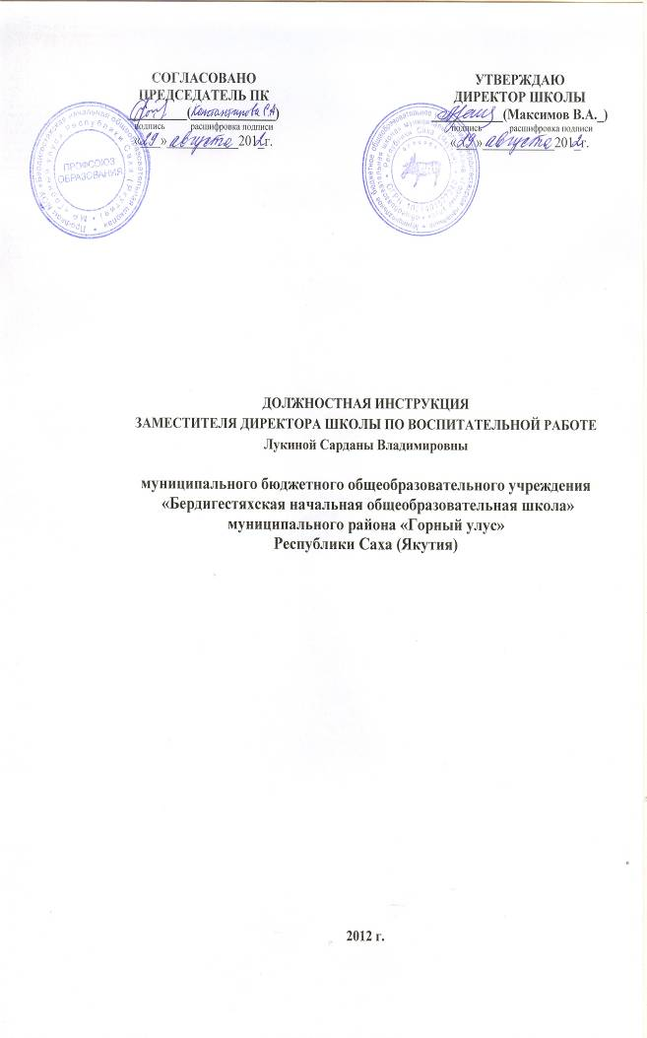

Должностная инструкция заместителя директора по воспитательной работе
1.1. Настоящая должностная инструкция разработана на основе тарификационно-квалификационной характеристики заместителя руководителя (директора) учреждения образования, утвержденной приказом Минобразования РФ и Госкомвуза РФ от 31 августа 1995 года №463/1268 по согласованию с Министерством труда РФ (постановление Минтруда России от 17 августа 1995 года №46). При составлении инструкции учтены также Примерные рекомендации об организации службы охраны труда в образовательном учреждении системы Министерства образования РФ, утверждённые приказом Минобразования РФ от 27 февраля 1995 года №92.
1.2. Заместитель директора школы по воспитательной работе назначается и освобождается от должности директором школы.
На период отпуска и временной нетрудоспособности заместителя директора школы по воспитательной работе его обязанности могут быть возложены на заместителя директора по учебной работе или учителя из числа наиболее опытных педагогов. Временное исполнение обязанностей в этих случаях осуществляется на основании приказа директора школы, изданного с соблюдением требований законодательства о труде.
1.3. Заместитель директора школы по воспитательной работе должен иметь высшее профессиональное образование и стаж работы не менее 3 лет на педагогических и руководящих должностях.
1.4. Знать требования ФГОС нового поколения начальной ступени и рекомендации по их реализации в общеобразовательном учреждении.
1.5. Заместитель директора школы по воспитательной работе подчиняется непосредственно директору школы.
1.6. Заместителю директора школы по воспитательной работе непосредственно подчиняются педагоги дополнительного образования, классные руководители.
1.7. В своей деятельности заместитель директора школы по воспитательной работе руководствуется Конституцией и Законами РФ, Уставом и нормативными актами ОУ Республики Саха (Якутия), Указами Президента РФ, решениями правительства РФ, решениями органов управления образованием всех уровней по вопросам образования и воспитания обучающихся, правилами и нормами охраны труда, техники безопасности и противопожарной защиты, а также Уставом и локальными актами школы (в том числе настоящей должностной инструкцией), трудовым договором, приказами и распоряжениями директора школы, настоящей должностной инструкцией.
1.8. Заместитель директора школы по воспитательной работе соблюдает Конвенцию о правах ребёнка.

2.Функции
Основными направлениями деятельности заместителя директора школы по воспитательной работе являются:
2.1.Организация внеклассной и внешкольной воспитательной работы с обучающимися;
2.2.Методическое руководство воспитательным процессом;
2.3.Обеспечение режима соблюдения норм и правил техники безопасности в во внеклассной и внешкольной работе с обучающимися.

3. Должностные обязанности
Заместитель директора школы по воспитательной работе выполняет следующие должностные обязанности:
3.1 Организует текущее и перспективное планирование внеклассной и внешкольной работы с обучающимися и ее проведение;
3.2. Координирует работу воспитателей, классных воспитателей и других непосредственно подчиненных работников;
3.3. Координирует разработку необходимой учебно-методической документации;
3.4. Проводит работу с родителями (законными представителями) по выявлению образовательных потребностей и запросов, организует просветительскую работу для родителей, принимает родителей (законных представителей) по вопросам организации воспитательного процесса;
3.5. Оказывает помощь педагогическим работникам в освоении и разработке инновационных воспитательных программ и технологий;
3.6. Планирует и организует работу школьного детского самоуправления.
3.7. Контролирует качество преподавания уроков физкультуры и ОБЖ, ИЗО и технологии (информатика, труд); внеклассные и внешкольные мероприятия, внеурочные занятия кружков, анализирует их форму и содержание, доводит результаты анализа до сведения педагогов;
3.8. Оказывает помощь коллективам обучающихся в проведении культурно-просветительных и оздоровительных мероприятий;
3.9. Координирует работу школьного наркопоста и профилактическую работу с обучающимися по употреблению ПАВ;
3.10. Контролирует соблюдение обучающимися Правил поведения учащихся и соблюдения Устава школы;
3.11. Участвует в подборе и расстановке педагогических кадров, повышает свою квалификацию;
3.12. Вносит предложения по совершенствованию воспитательного процесса, участвует в работе педагогического совета школы;
3.13. Принимает участие в подготовке и проведении аттестации педагогических и других работников школы;
3.14. Принимает меры по пополнению библиотеки учебно-методической и художественной литературой, журналами и газетами по профилю своей работы;
3.15. Обеспечивает выполнение классными руководителями, другими непосредственно подчиненными работниками возложенных на них обязанностей, по обеспечению безопасности жизнедеятельности обучающихся; организует воспитательную работу, добровольный общественно-полезный труд обучающихся в строгом соответствии с нормами и правилами охраны труда;
3.16. Участвует в проведении административно-общественного контроля по вопросам обеспечения безопасности жизнедеятельности, в расследовании несчастных случаев, происшедших с работниками, обучающимися;
3.17. Оказывает методическую помощь классным руководителям, руководителям групп, кружков, спортсекций, экскурсий, трудовых объединений, общественно полезного, производительного труда и т.п., в том числе по вопросам обеспечения охраны труда обучающихся, предупреждения травматизма и других несчастных случаев;
3.18. Инструктирует непосредственно подчиненных ему работников по вопросам противодействия терроризму, с оформлением соответствующей документации
3.19. Контролирует соблюдение и принимает меры по выполнению санитарно-гигиенических норм, требований, правил по охране труда, пожарной безопасности, противодействия терроризму при проведении воспитательных мероприятий и работ вне образовательного учреждения с обучающимися;
3.20. Организует с обучающимися и их родителями мероприятия по предупреждению травматизма, дорожно-транспортных происшествий, несчастных случаев, происходящих на улице, воде и т.д.; организует вовлечение родителей в проведении воспитательной работы с обучающимися, содействует созданию комплексной системы воспитания;
3.21. Осуществляет контроль за состоянием медицинского обслуживания обучающихся;
3.22. Устанавливает и поддерживает связь школы с учреждениями дополнительного образования детей, другими организациями для совместной деятельности по внешкольному воспитанию;
3.23. Соблюдает этические нормы поведения в школе, в быту, в общественных местах соответствующие общественному положению педагога;
3.24. Проходит периодические бесплатные медицинские обследования.

4.Права.
Заместитель директора школы по воспитательной работе имеет право в пределах своей компетенции:
4.1.Защищать свою профессиональную честь и достоинство;
4.2.Представлять на рассмотрение директора учреждения предложения по вопросам своей деятельности;
4.3.Получать от директора и специалистов учреждения информацию, необходимую для осуществления своей деятельности;
4.4. Принимает участие в аттестации педагогов и работе педагогического совета, Совета по введению ФГОС нового поколения;
4.5.Присутствовать на любых занятиях, проводимых с учащимися образовательного учреждения (без права входить в класс после начала занятий без экстренной необходимости и делать замечания педагогу в присутствии учащихся и в течение занятия);
4.6.Давать обязательные к исполнению устные распоряжения руководителям курируемых структурных подразделений, классным руководителям, работникам школьной библиотеки, младшему обслуживающему персоналу;
4.7.Применять меры взыскания к учащимся за проступки, мешающему нормальному проведению учебно-воспитательного процесса, в порядке, установленном уставом образовательного учреждения, правилами внутреннего распорядка и правилами о поощрениях и взысканиях;
4.8.Вносить при необходимости временные изменения в расписание занятий, объединять группы и классы для проведения совместных занятий;
4.9.Приостанавливать образовательный процесс в помещениях и кабинетах, где создаются условия, опасные для здоровья учащихся и сотрудников;
5.0. Требовать от директора учреждения оказания содействия в исполнении своих должностных обязанностей.
5.Ответственность.
5.1. За неисполнение или ненадлежащее исполнение без уважительных причин Устава и Правил внутреннего трудового распорядка школы, иных локальных нормативных актов, законных распоряжений директора школы, должностных обязанностей, установленных настоящей инструкцией, в том числе за неиспользование предоставленных прав, заместитель директора школы по воспитательной работе несет дисциплинарную ответственность в порядке, определенном трудовым законодательством.
За грубое нарушение трудовых обязанностей в качестве дисциплинарного наказания может быть применено увольнение.
5.3. За применение, в том числе однократное, методов воспитания, связанных с физическим и (или) психическим насилием над личностью обучающегося, а также совершение иного аморального поступка заместитель директора школы по воспитательной работе может быть освобожден от занимаемой должности в соответствии с трудовым законодательством и Законом РФ "Об образовании". Увольнение за данный поступок не является мерой дисциплинарной ответственности.
5.4. За нарушение правил пожарной безопасности, охраны труда, санитарно-гигиенических правил организации учебно-воспитательного процесса заместитель директора школы по воспитательной работе привлекается к административной ответственности в порядке и случаях, предусмотренных административным законодательством.
5.5. За виновное причинение школе или участникам образовательного процесса ущерба в связи с исполнением (неисполнением) своих должностных обязанностей заместитель директора школы по воспитательной работе несет материальную ответственность в порядке и пределах, установленных трудовым и (или) гражданским законодательством.
6. Взаимоотношения. Связи по должности.
Заместитель директора школы по воспитательной работе:
6.1. работает в режиме ненормированного рабочего дня по графику, составленному, исходя из 40-часовой рабочей недели, и утвержденному директором школы;
6.2. самостоятельно планирует свою работу на каждый учебный год и каждую учебную четверть; план работы утверждается директором школы не позднее 5 дней с начала планируемого периода;
6.3. получает от директора школы информацию нормативно-правового и организационно-методического характера, знакомится под расписку с соответствующими документами;
6.4. визирует приказы директора школы по вопросам организации воспитательного процесса;
6.5. систематически обменивается информацией по вопросам, входящим в свою компетенцию, с администрацией и педагогическими работниками школы;
6.6. исполняет обязанности заместителя директора школы по учебно-воспитательной работе в период его временного отсутствия (отпуск, болезнь и т.п.). Исполнение обязанностей осуществляется в соответствии с законодательством о труде и Уставом школы на основании приказа директора школы.

С должностной инструкцией ознакомлен(а),
инструкцию получил (а):

_______________________ / /
(личная подпись)
«_____» _______________ 201__ г.

